# 第二章 三、热机的工作原理

从能量的角度看，蒸汽机、内燃机等的工作都是通过燃烧使燃料中的化学能变成工作物质的内能，再消耗工作物质的内能而对外做功。我们把这些动力机械叫做热机。

## 蒸汽机和蒸汽轮机

蒸汽机是第一种广泛用于工业、农业和运输业的热力机械。在蒸汽机的发展中，英国人纽可门（T．Newcomen，1663 - 1729）和瓦特（J．Watt，1736- 1819）先后研制和改进过蒸汽机（图2.3-1），使蒸汽机成为可以普遍应用的动力机械。

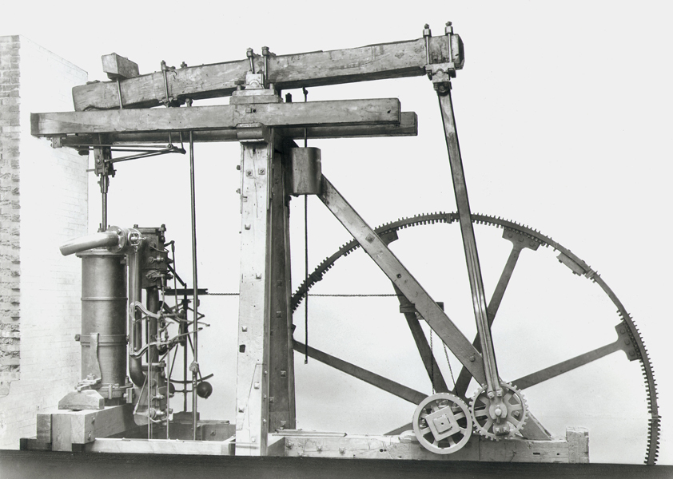

**图2.3-1 早期的蒸汽机**

如图2.3-2所示，蒸汽机的工作原理是：锅炉中的水受热变成水蒸气，水蒸气经管道E进入汽室D，通过滑动阀S控制，蒸汽轮流着从汽路e和汽路g进入汽缸C，驱动活塞往复运动，对外做功。

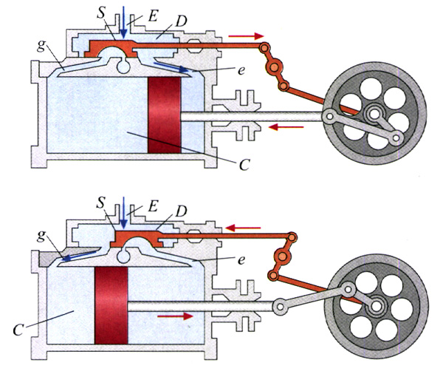

**图2.3-2 蒸汽机的工作原理**

蒸汽机中的工作物质是水蒸气，它从加热器吸收热量，其中部分热量用于推动活塞做功，剩余的热量排入冷凝器。蒸汽机的效率很低，现在已经退出历史舞台。

19世纪80年代出现了采用新型蒸汽技术的热机——蒸汽轮机，它利用压强高达数千万帕斯卡的高压水蒸气驱动叶轮，带动转子旋转。蒸汽轮机的转速很高，可以输出强大的动力，火力发电站大都采用它。

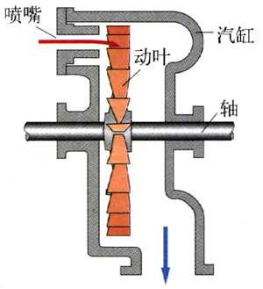

**图2.3-3 蒸汽轮机的工作原理**

## 内燃机和燃气轮机

汽车上的汽油机、柴油机，燃料在汽缸内燃烧，直接利用汽缸内生成的高温高压气体推动活塞做功，所以这样的热机叫做**内燃机（internal-combustion engine）**。这种燃烧方式可以大大提高热机的效率。

汽油机和柴油机的工作过程大同小异，我们以汽油机为例做简单介绍。

汽油机最初是由德国工程师奥托（N．A．Otto．1832 - 1891）设计的，所以又称奥托内燃机。它的工作循环过程包括吸气、压缩、做功和排气共四个冲程。

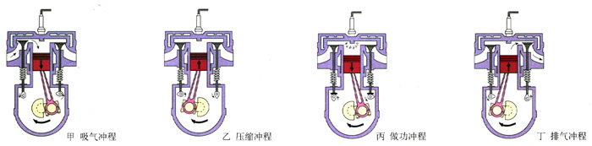

**图2.3-4 汽油机的四个冲程**

**吸气冲程和压缩冲程**：空气进入汽缸，并受到压缩。汽油机在吸气冲程吸入的是汽油与空气的混合物，在压缩冲程结束时由电火花点火。

**做功冲程**：汽油燃烧后形成高温高压气体，推动活塞做功。这一过程中燃气的温度下降、压强减小。

**排气冲程**：做功之后，飞轮由于惯性继续转动，带动活塞把汽缸中的废气排出，为下一个循环的进气冲程做准备。

柴油机又称狄塞尔内燃机，最初是由德国工程师狄塞尔（R．Diesel，1858 - 1913）设计的。柴油机不靠电火花点火。它的压缩冲程比汽油机压缩的程度更大，因而汽缸内的温度更高。压缩之后再喷入柴油，柴油在高温压缩空气中可以自燃。其他冲程的工作情况与汽油机相似。

燃气轮机（图2.3-5）没有汽缸和活塞，工作时燃油被喷入燃烧室，燃烧后产生高温高压燃气，驱动涡轮旋转。燃气轮机的结构简单，易于维护，而且摩擦部件少，效率高达50%～60%。燃气轮机广泛地应用在喷气式飞机中。

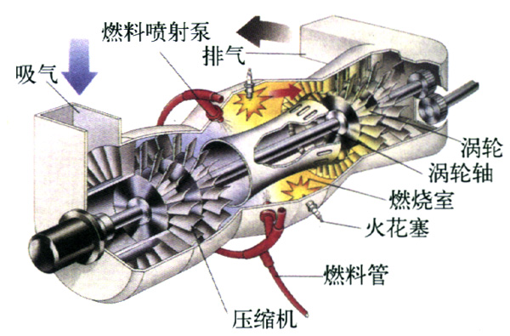

**图2.3-5 燃气轮机的工作原理**

## 制冷机

现代社会中的人们正在享受着科学技术带来的恩惠。炎炎的夏季，可以吃到冰箱中的食品，还可以感受到空调送来的习习凉风。冰箱、空调机都是**制冷机[1]（refrigerator）**。

广义地讲，制冷机跟蒸汽机、内燃机一样都属于热机，只是两者的作用正好相反。热机利用吸收的热量的一部分做功，同时将另一部分排放（图2.3-6甲）；而制泠机则利用外界对它所做的功，将待冷却物体中的热量取出，同时向高温物体排放（图2.3-6乙）。

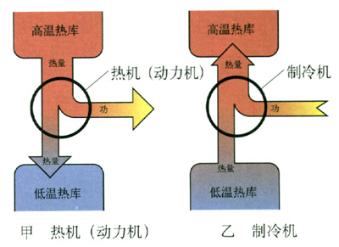

**图2.3-6**

制冷机的压缩机在电动机等的带动下做功，将蒸气状的制冷剂压入冷凝器（散热器），制冷剂在冷凝器（散热器）液化，放出热量；液态的制冷剂进入蒸发区后，通过很细的管道后膨胀、汽化，这个过程中冷库的温度降低。其后再次进入压缩机，准备下一次循环过程。

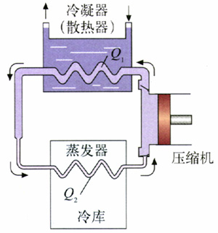

**图2.3-7 制冷机的结构和工作原理**

制冷机可以使用不同的制冷剂。过去常用氟利昂，但是因为氟利昂会破坏大气的臭氧层，现在已改用R134a等其他制冷剂了。

## 科学漫步

**制冷技术的发展**

为了冷藏食品或降低室温，我国在2 000多年前的春秋战国时代，就已经形成了一套收藏天然冰块的方法。贵族成员在天气炎热的时候享用这些冰块。近代的冰箱和空调，则要用到制冷技术。

19世纪初，美国人发明了使乙醚蒸发的制冷方法；50年后，苏格兰人哈里森在澳大利亚成功地将自己制造的制冷机用在一家肉类加工厂里。不久，人们又制成了家用制冷机，可以制出小冰块。

19世纪末，德国工程师林德（C．Linde，1842 – 1934）制造和销售了万余台冰箱。这种冰箱使用一个小蒸汽泵，它反复地使氨蒸发和压缩，形成制冷循环。到20世纪20年代，两位瑞典工程师利用电动机取代蒸汽泵来带动压缩机，这已经是真正的“电”冰箱了。由于氨和乙醚对人体有害，20世纪30年代，新型制冷剂氟利昂出现了，逐渐取代了其他制冷剂。

制冷技术的另一项应用是空调机。20世纪20年代，美国人首先制成了家用空调机，先后设计出窗式空调机和分体式空调机。

20世纪80年代，人们发现氟利昂对环境有破坏作用，因此研究出了几种新的制冷剂。目前用得比较多的是R134a。

## 科学足迹

**一、活塞式点火器**

在狄塞尔内燃机里，压缩冲程使汽缸内空气的温度升到近千摄氏度，柴油喷入后会自动点燃。据说，这种靠压缩空气取得高温的方法，可能起源于古代中国。

聚居于我国云南德宏地区的景颇族，历史悠久。景颇族的祖先发明了一种点火的器物（图2.3-8），它用牛角做套筒，筒中木制推杆的前端粘着艾绒。取火时，一手握住套筒，一手猛推推杆，艾绒点燃。随即将杆拔出，用嘴吹艾绒，可以出现火焰。这种点火器的发明年代已无法考证，但最迟不晚于明代。

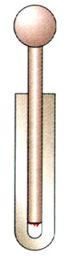

**图2.3-8 景颇人的点火器（模型）**

据说，这种点火器通过东南亚传到欧洲。法国科学家拉普拉斯（M．deLaplace，1749 – 1827）改进了这种点火器，他用玻璃筒代替牛角，玻璃杆代替木质推杆，欧洲人把这个装置称之为“活塞式点火器”。化学家道尔顿（J．Dalton．1766 – 1844）得知这种点火方法后进行了研究，于1800年写了一篇论文《论以空气的机械压缩和稀疏产生热和冷》。后来，制冷技术的奠基人、林德在1877年左右按压缩空气的原理制成了香烟点火机。狄塞尔又于1897年制成了柴油发动机。狄塞尔事后称，他正是在这种点火方法的启发下发明了柴油机。因此可以说，通过压缩空气来点火的技术，其祖先也许就是景颜人的点火器。

**二、火箭的故乡**

火药是中国古代的四大发明之一，发明的时间大约是唐代中叶。火药对武器的发展起到了重大的作用，也促进了人们的娱乐活动。北宋时期已经有了可以飞到图空中的“起火”和满地飞窜的“地老鼠”。这些是最早的利用反冲技术的玩具。

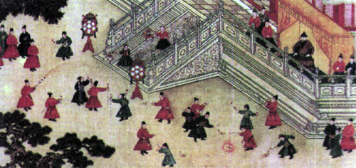

**图2.3-9 宪宗行乐图**

南宋时期，中国的军事技术人员发明了集束火箭。蒙古军队掌握了这种技术之后，将它用于第二次西征的战争中。明代还发明了“一窝蜂”（同时发射几枝或几十枝火箭）和“神火飞鸦”（将几枝火箭一起绑缚在一枚炸弹上，使炸弹飞得更远）。

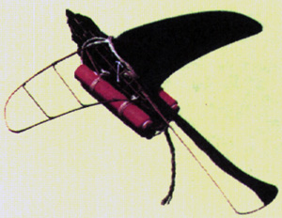

**图2.3-10 神火飞鸦**

发明于明代的“火龙出水”是一种二级火箭。当第一级火箭的燃料燃尽后，第二级火箭点燃，火箭继续前进。它的射程可达1 km。“飞空砂筒”也是一种二级火箭，它的第二级火箭放置得与第一级火箭的方向正相反，因此第二级火箭可以使火箭完成任务后再飞回发射地。这种火箭可以看做返回式火箭的先祖。

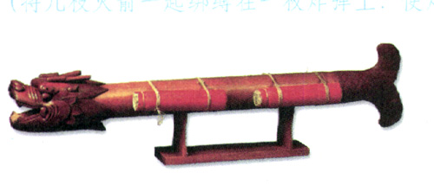

**图2.3-11 火龙出水**

相传明代一位叫做万虎的人曾做过载人飞行的试验。他在一把椅子的背后绑上47枚火箭，并把自己捆在椅子上，面向前方，两手还各拿着一个大风筝。他想借助火箭的推力、风筝上升的力量，使他飞行。可是，点燃这些大火箭后，随着一声巨响，万虎被炸身亡。试验虽然失败了，他的勇气和创新精神令后人敬仰，被西方誉为“第一个企图用火箭做运输工具的人”“第一次企图利用火箭飞行的人”。

现代中国火箭技术的进步令世人瞩目。从20世纪50年代末开始，中国开始研制现代火箭，除了军用火箭之外，相继研制成功“长征”系列火箭。利用这些火箭，自20世纪70年代以来，中国发射了多种人造地球卫星，如“东方红”系列卫星、“风云”系列卫星及多颗通信卫星等。中国研制和发射了“神舟”系列航天器，成为世界上第三个独立研制和发射载人飞船的国家。

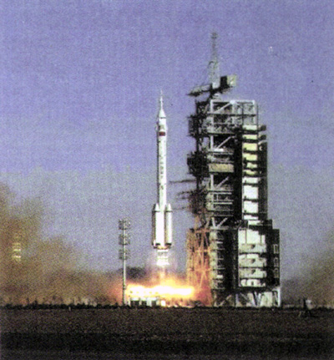

**图2.3-12 “长征2F”火箭托举着“神舟五号”载人飞船顺利升空**

登月是中国人的千年梦想，自古以来就有“嫦娥奔月”的美丽传说。我国已经启动了名为“嫦娥工程”的探月计划，我国一定会在深空探测领域占有一席之地。

## 问题与练习

1．简述内燃机的结构和工作过程。

2．找来自行车的打气筒，把气嘴接在一个没有气的篮球上。反复迅速压缩打气筒的活塞，给篮球充气。当篮球充满气后，用手摸一摸打气筒的外壁，它的温度有什么变化？

3．一艘轮船连续航行了6个昼夜。已知轮船使用的内燃机的功率为50 000 kW，效率为25%，柴油的燃烧值为4.27×107 J/kg。求这艘轮船至少消耗了多少柴油。

4．热机（动力机）和制冷机的工作原理有哪些相同、哪些不同？

5．在使用冰箱或空调机时，有哪些小窍门可以节能？

1. 工业上，获得低温的过程称为“制冷”。由于“冷”并非一种物质，所以物理学中这个过程称为“致冷”。这里讨论获得低温的机械，因此沿用工业上的习惯用法。